

Министерство образования и молодежной политики Свердловской области
ГАПОУ СО «Екатеринбургский колледж транспортного строительства»

Отчёт по учебной практике
УП 02.01

Выполнил: Епимахов Д.Л.
Группа: ПР-31
Преподаватель: Барщевский Д.А.

2025
Содержание

1. Задание №1 Веб-сайт на CMS Wordpress 3
1.1 Описание задачи 3
1.2 Структура проекта 3
1.3 Описание разработанных функций 4
1.4 Используемые библиотеки 7
1.5 Тестовые случаи 7
1.6 Используемые инструменты 7
1.7 Описание пользовательского интерфейса 7
1.8 Приложение (pr screen экранов) 11

1. Задание №1 Веб-сайт на CMS Wordpress

Описание задачи
Разработать сайт на Wordpress и развернуть его с помощью Open Server Panel. На сайте должен быть контент в виде трёх страниц, десяти записей и четырех рубрик.

Структура проекта
Директория css содержит файлы main.css и reset.css. Main.css содержит в себе стили для header.php, footer.php, index.php, single.php, page.php. reset.css нужен для сброса стилей. Директория fonts содержит шрифты. Директория image содержит логотип сайта в формате png. Директория js содержит скрипты в формате js.
footer.php - содержит код для “подвала” страницы.
functions.php – содержит код для настройки темы Wordpress.
header.php – содержит код для настройки “шапки” страницы.
index.php – основной файл шаблона.
page.php – содержит код для отображения контента на странице.
single.php – содержит код для отображения записи.
style.css – содержит информацию о теме.
Содержимое директории myTheme. (Рисунок 1)
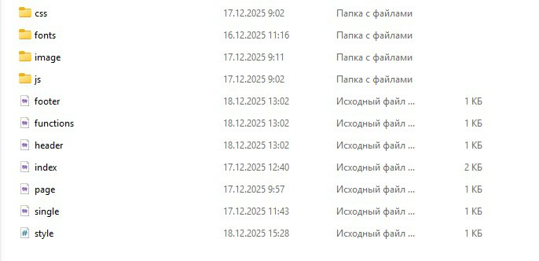
Рисунок 1

1.3 Описание разработанных функций
wp_footer() – функция которая подключает скрипты и стили в подвале сайта, выводит служебную информацию для плагинов. (Рисунок 2)
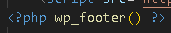
Рисунок 2
echo home_url() – выводит URL главной страницы сайта. (Рисунок 3)
Рисунок 3
wp_nav_menu() – создает навигационное меню. (Рисунок 4)
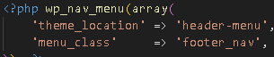
Рисунок 4
theme_files() (Рисунок 5):
wp_register_style() - регистрирует CSS-файлы:
· reset.css - сбрасывает стандартные стили браузера
· main.css - основные стили темы
· filemtime() - автоматически обновляет версию при изменении файла
Рисунок 5
wp_enqueue_style() - подключает зарегистрированные стили на сайт. (Рисунок 5)
wp_register_script() - регистрирует JavaScript файл (main.js). (Рисунок 6)
wp_enqueue_script() - подключает скрипт на сайт. (Рисунок 6)
add_action('wp_enqueue_scripts') - запускает функцию при загрузке скриптов. (Рисунок 6)
Рисунок 6
custom_excerpt_length() (Рисунок 7):
Устанавливает длину анонса записей в 20 слов.
add_filter('excerpt_length') - применяет фильтр к длине цитаты.
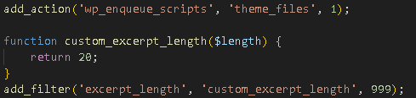
Рисунок 7
wp_head () –подключает мета-теги, стили, скрипты. (Рисунок 8)
Рисунок 8
get_template_directory_uri() – используется для подключения ресурсов. (Рисунок 9)
Рисунок 9
get_search_form() – выводит форму для поиска Wordpress. (Рисунок 10)
Рисунок 10
get_header() – подключает файл header.php из темы, выводит верхнюю часть сайта (шапку). (Рисунок 11)
Рисунок 11
get_footer() – подключает файл footer.php из темы, выводит нижнюю часть сайта (подвал). (Рисунок 12)
Рисунок 12
the_content() – выводит контент страницы или записи. (Рисунок 13)
Рисунок 13

1.4 Используемые плагины
WP Fastest Cache
Yoast SEO

1.5 Тестовые случаи
Валидация проекта прошла успешно. Ошибок не выявлено.

1.6 Используемые инструменты
Сайт был разработан с использованием системы управления контентом WordPress. В качестве базы данных применялась MySQL. Верстка и программная логика реализованы на языках PHP и CSS, работа выполнялась в редакторе кода Visual Studio Code.

1.7 Описание пользовательского интерфейса
На главной странице отображаются самые свежие публикации, добавленные через WordPress. При клике на заголовок любой записи открывается новая вкладка с её полным содержимым. В левом углу расположен логотип сайта. В правом верхнем углу расположена строка поиска, позволяющая находить записи по словам из заголовка или текста. В шапке сайта также размещены ссылки: на главную страницу и на три дополнительные страницы с информацией (Рисунок 14).
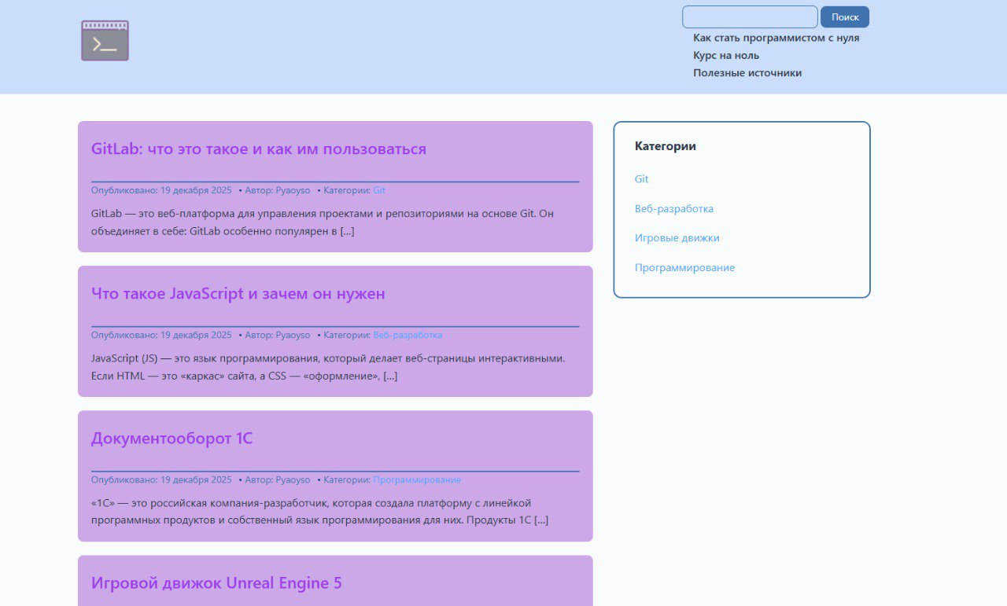
Рисунок 14 — Главная страница
Блок страницы — Категории. Позволят отсортировать записи по темам. Благодаря категориям проще найти подходящую запись. (Рисунок 15).
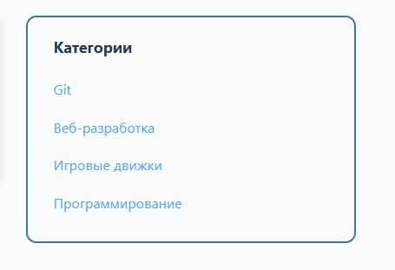
Рисунок 15 — блок: Категории

Перейдя по названию записи откроется полная карточка с ее содержимым. (Рисунок 16).
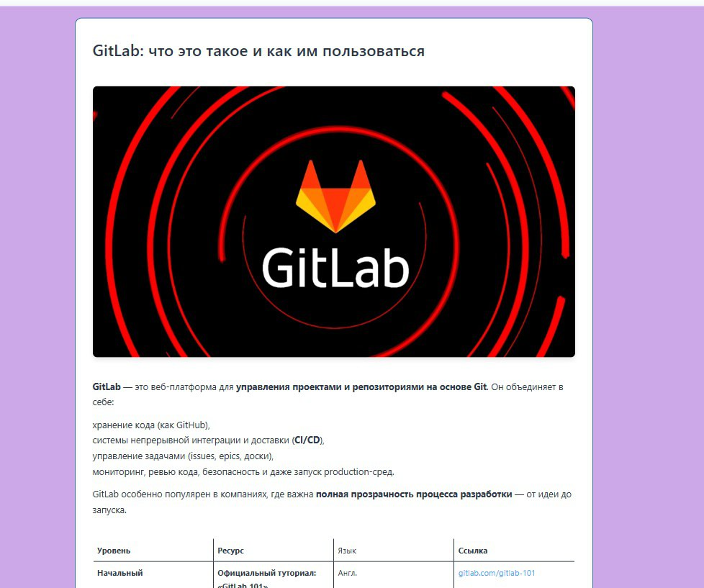
Рисунок 16 — содержимое записи

По нажатию в панели меню на название страницы откроется ее содержимое. (Рисунок 17).
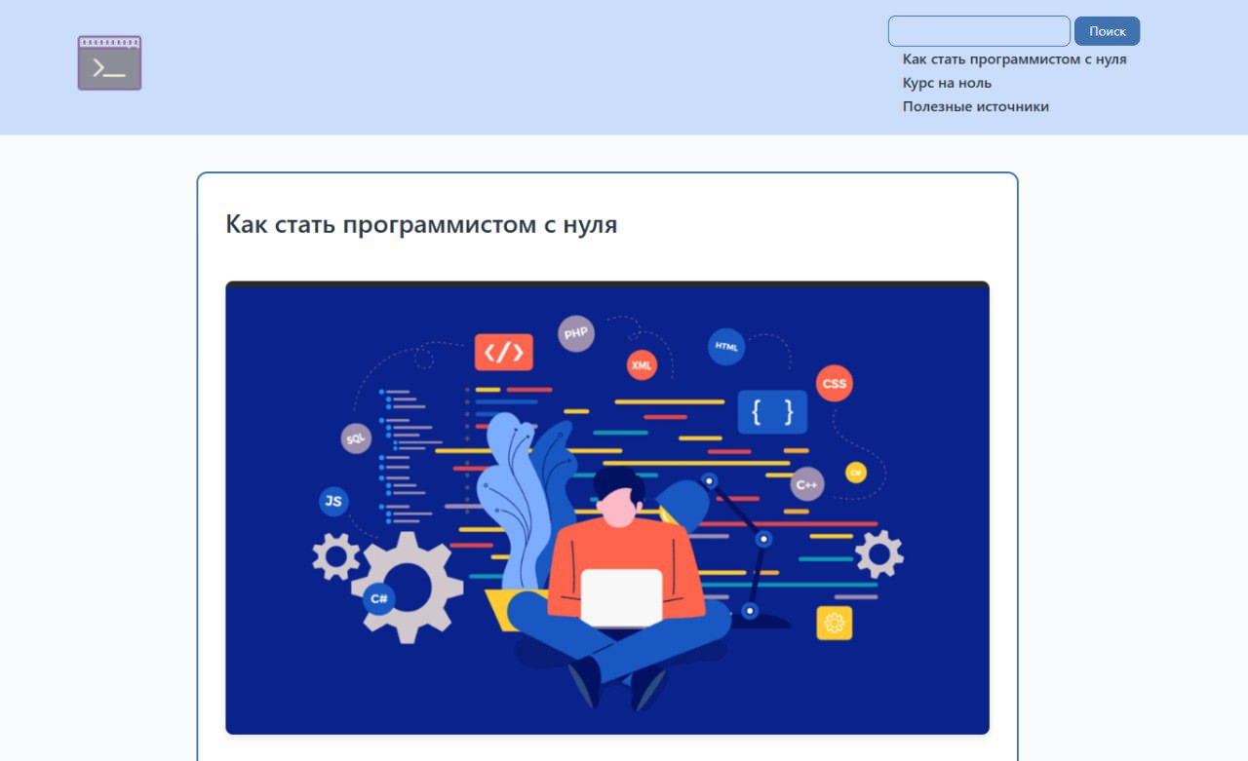

Рисунок 17 — содержимое страницы: Как стать программистом с нуля
1.8 Приложение
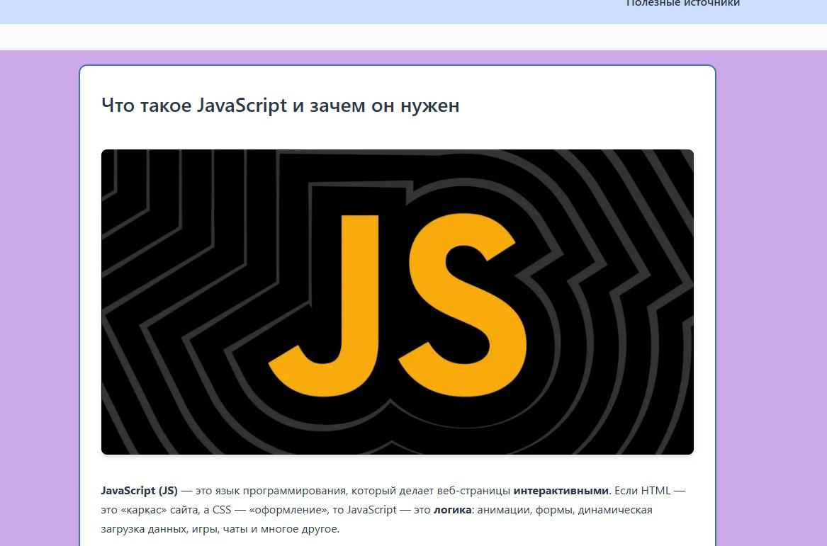
Рисунок 18

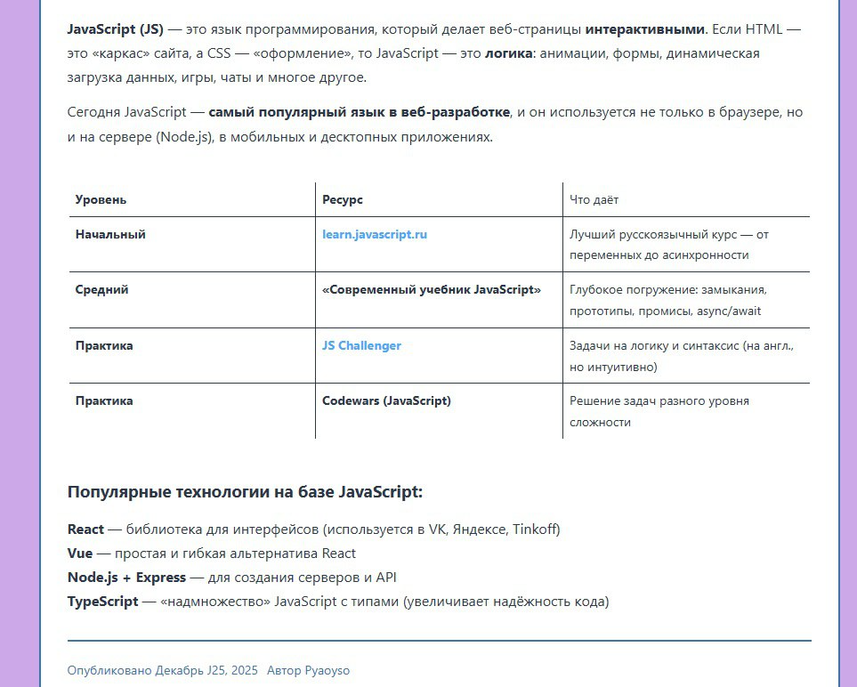
Рисунок 19
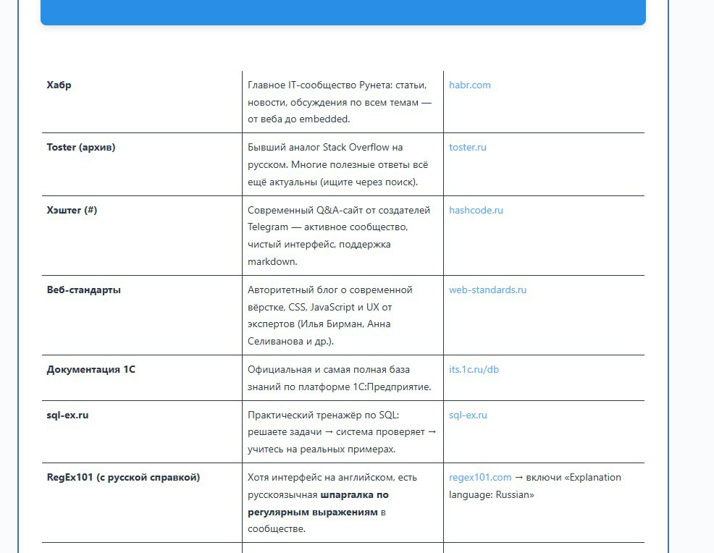

Рисунок 20
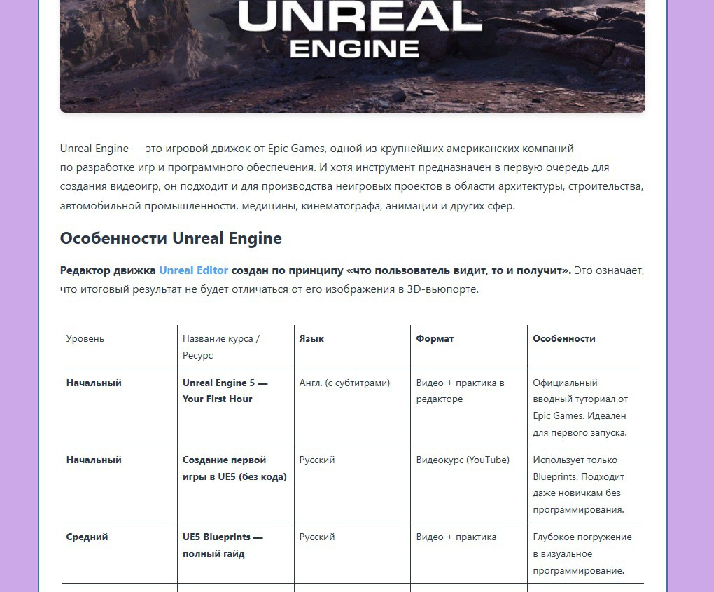
Рисунок 21

